Anketa – školske odore
VIJEĆE RODITELJA

Mirela Lučić | 1. a | DA
Silvija Vrgoč | 1. C | NE
CHRISTINA ČUTURA | 1.d | 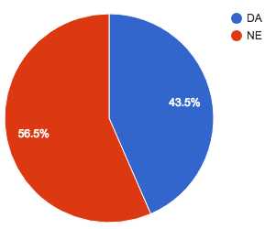  DA
Nikola Protrka | 2 A | DA
Helena Puškarić | 2 b | NE
Željka Fiket | 2. c | NE
Jelena Miloloza | 3.A | DA
Marija Vodopija | 3.b | DA
Gordan Maček | 3.C | DA
Marina Jovanović | 4.b | NE
Ivana Lesić | 4.c | NE
Boris Peterlik | 4.D | DA
Andrea Lebarić Ivić | 4a | NE
Monika Petrović | 5.a | NE
Vildana Garibović | 5b | DA
DUNJA PUZAK | 5C | NE
Krešimir Mršić | 6. c | NE
Željka Fiket | 6. d | NE
Mandica Krznaric | 6a | NE
Vedran Vins Seman | 6b | DA
Lovorka Pezo | 7. D | NE
Matea Marić | 7.a | NE
Tina Uglješić | 7.b | DA

